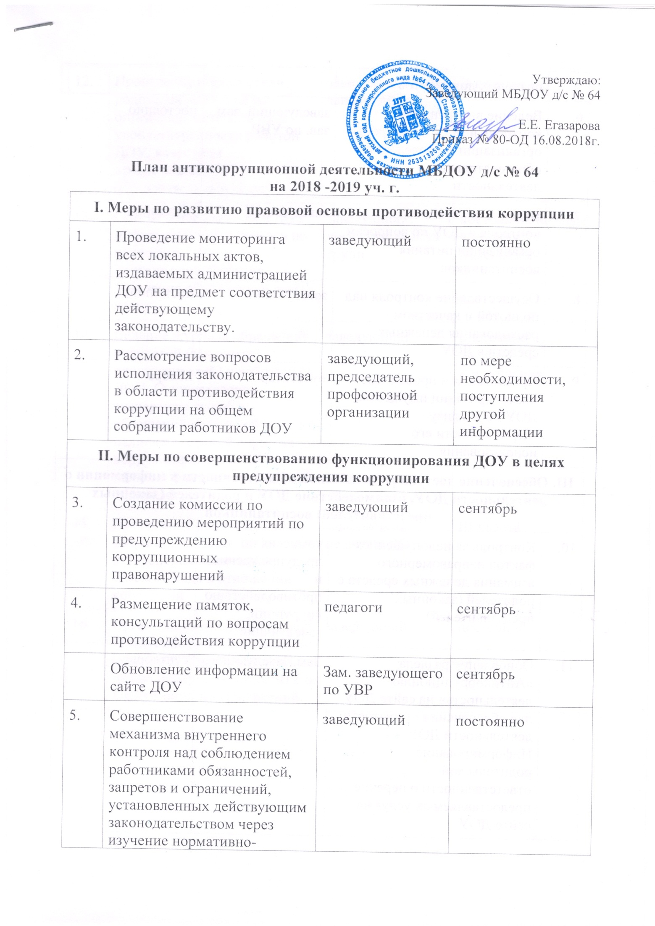

|  |  |  |  |  |  |  |  |  |  |  |  |  |  |  |  |  |  |  |  |  |  |  |  |  |  |  |  |  |  |  |  |  |  |  |  |  |  |  |  |  |  |  |  |  |  |  |  |  |  |  |  |  |  |
| --- | --- | --- | --- | --- | --- | --- | --- | --- | --- | --- | --- | --- | --- | --- | --- | --- | --- | --- | --- | --- | --- | --- | --- | --- | --- | --- | --- | --- | --- | --- | --- | --- | --- | --- | --- | --- | --- | --- | --- | --- | --- | --- | --- | --- | --- | --- | --- | --- | --- | --- | --- | --- | --- |
| |  |  |  |  |  |  |  |  |  |  |  |  |  |  |  |  |  |  |  |  |  |  |  |  |  |  |  |  |  |  |  |  |  |  |  |  |  |  |  |  |  |  |  |  |  |  |  |  |  |  |  |  |  | | --- | --- | --- | --- | --- | --- | --- | --- | --- | --- | --- | --- | --- | --- | --- | --- | --- | --- | --- | --- | --- | --- | --- | --- | --- | --- | --- | --- | --- | --- | --- | --- | --- | --- | --- | --- | --- | --- | --- | --- | --- | --- | --- | --- | --- | --- | --- | --- | --- | --- | --- | --- | --- | | |  |  |  |  | | --- | --- | --- | --- | |  | правовых документов |  |  | | 6. | Ведение внутреннего контроля в ДОУ по вопросам организации и проведения образовательной деятельности | заведующий, зам. зав. по УВР | постоянно | | 7. | Ведение внутреннего контроля в ДОУ по вопросам организации питания воспитанников | заведующий | постоянно | | 8. | Осуществление контроля над полнотой и качеством расходования денежных средств в ДОУ | заведующий | постоянно | | 9. | Организация и проведение инвентаризации имущества ДОУ по анализу эффективности его использования | бухгалтер | ноябрь | | III. Обеспечение доступа родительской общественности к информации о деятельности ДОУ, взаимодействие ДОУ и родителей (законных представителей) воспитанников | | | | | 10. | Контроль за недопущением фактов неправомерного взимания денежных средств с родителей (законных представителей). | комиссия по предупреждению и противодействию коррупции,  заведующий | постоянно | | 11. | Обновление раздела «Антикоррупционная деятельность» на сайте ДОУ для обеспечения открытости деятельности ДОУ.  Информирование родительской ответственности о перечне предоставляемых услуг на сайте ДОУ | Зам. заведующего по УВР | сентябрь | | 12. | Проведение опроса среди родителей ДОУ с целью определения степени их удовлетворенности работой ДОУ, качеством предоставляемых образовательных услуг | заведующий, зам. зав. по УВР | II квартал | | 13. | Обеспечение наличия в ДОУ информационных стендов по вопросам:  - организации питания,  - оказания образовательных услуг | заведующий,  воспитатели всех групп | постоянно, по мере внесения изменений | | 14. | Ведение журнала обращений родителей (законных представителей) и работников ДОУ. Осуществление экспертизы жалоб и обращений родителей о наличии сведений о фактах коррупции и проверки наличия фактов, указанных в обращениях | заведующий | постоянно  по мере поступления | | 15. | Проведение родительских собраний с целью разъяснения политики детского сада в отношении коррупции | заведующий, педагоги ДОУ | III квартал | | 16. | Организация личных приемов заведующего ДОУ родителей (законных представителей) с целью предупреждения коррупционных проявлений. | заведующий | постоянно | | |